Родина есть у всех людей на Земле, только значение её для каждого особенное. Для одного человека – это место где он появился на свет, для другого – дом, где он живет, а для меня – это моя страна, великая и прекрасная.
Родная страна
Родители всегда учили меня любить Родину так, как любят её сами. Стараться быть честным, добрым, справедливым и гордиться своей Отчизной. Рассказывали о выдающихся и знаменитых людях, которые создали нашу историю. Учили брать с них пример и стремиться соответствовать.
Моя страна богата великими достижениями в области культуры и науки. Из поколения в поколение передаются эти знания и приумножаются. Наши люди талантливы – писатели, музыканты, художники известны на весь мир. А спортивными достижениями гордится вся нация.
Нас много и все мы разные, но очень гостеприимные, доброжелательные и мирные люди.
Родная земля
С самого раннего детства мне говорили о бережном отношении к родной земле. Мама учила ценить богатство нашей природы: красоту полей, лесов, озер и рек. Дорожить чистым воздухом и бескрайними просторами родного края.
Папа учил оберегать Родину, как свою семью. Защищать её мир и спокойствие, быть надежной и крепкой опорой.
Главное для моей земли – это мирное небо над её широтами. Только на мирной земле могут расти счастливые дети, учиться, работать, становиться родителями и передавать своим малышам то же трепетное и преданное чувство к Родине.

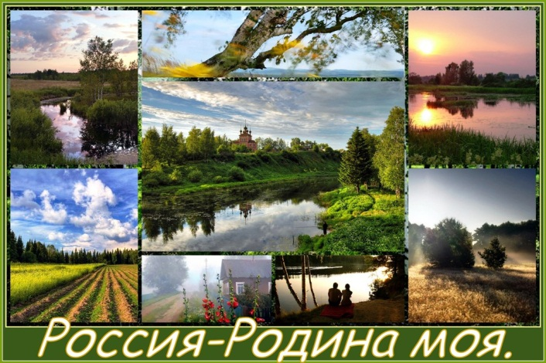

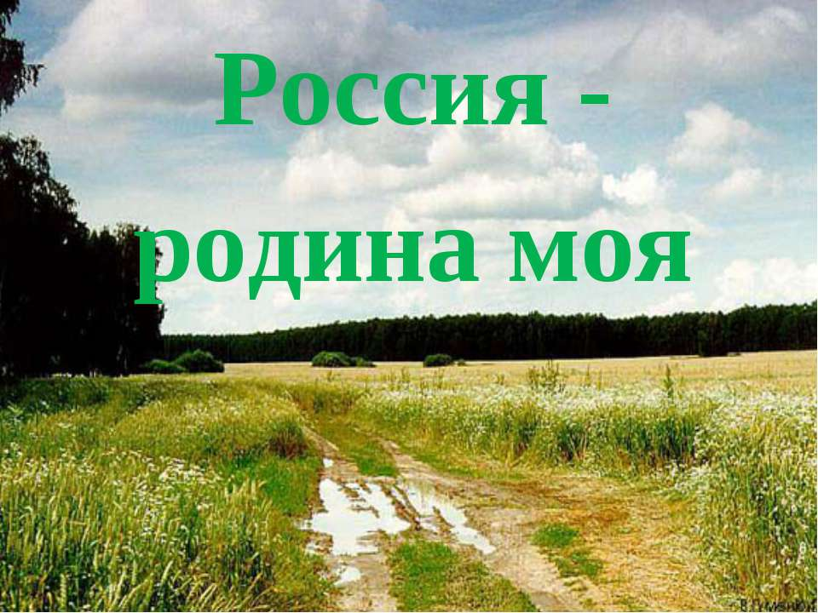

На фото –автор. 